**南京市继续教育学习平台个人操作指南**

**一、登陆南京市人力资源和社会保障局（**[**http://rsj.nanjing.gov.cn/**](http://rsj.nanjing.gov.cn/)**）**

点击用户登录按钮进行跳转（如图1），进入省厅统一登录页面，选择个人登录（如图2）。

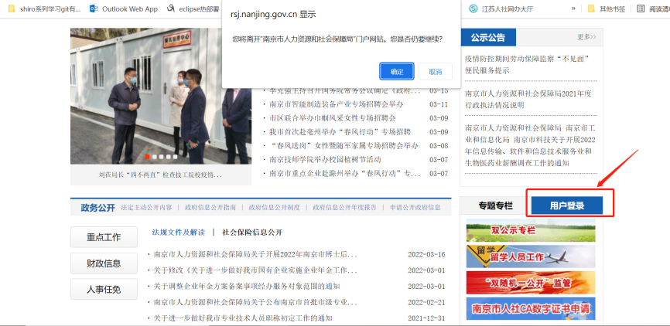

图（1）

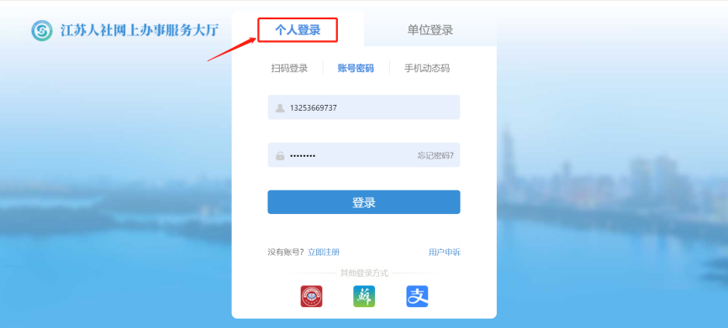

图（2）

**二、个人登录**

1. 未注册用户，点击立即注册按钮进行注册用户信息

填写个人用户信息完成后点击注册成功后（如图3），可使用扫码登录、账号密码登录、手机动态码登录三种方式其中一种登录。

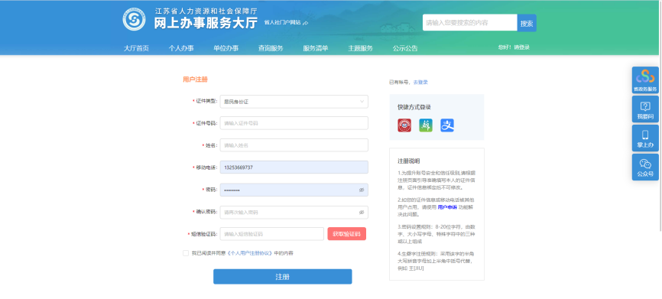

图（3）

1. 已注册个人用户

个人登录支持三种登录方式:（1）扫码登录、（2）账号密码登录、（3）手机动态码登录。

（1）扫码登录：通过江苏智慧人社APP进行扫码登录（如图4）。

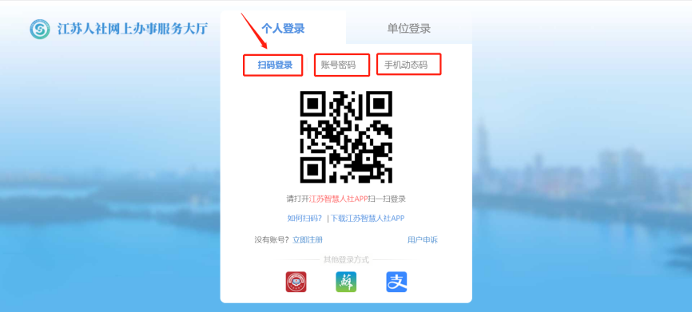

图（4）

（2）账号密码登录：使用已注册的账号密码进行登录（如图5）。

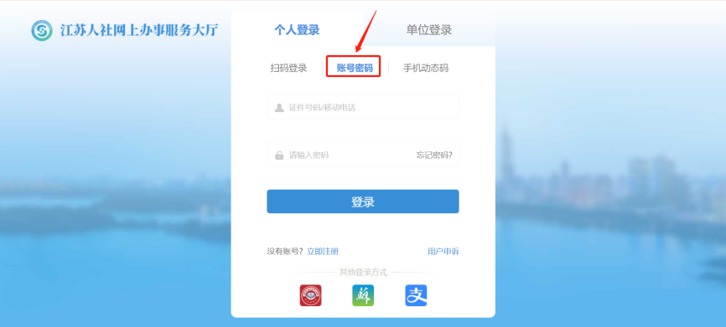

图（5）

（3）手机动态码进行登录：根据已注册填写手机号进行手机号获取验证码进行登录(如图6)。

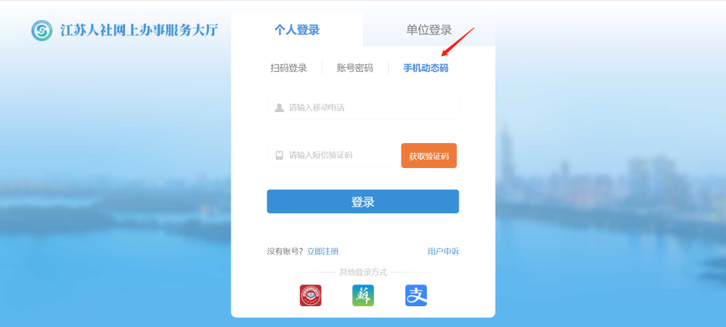

图（6）

1. 个人其他登录方式

支持电子社保卡、江苏省政务、支付宝APP三种登录方式（推荐使用支付宝扫码）(如图7)。

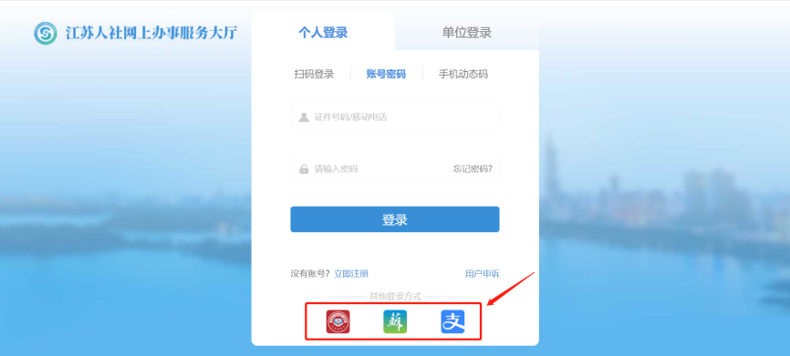

图（7）

**三、在线学习**

通过扫码、账号密码、手机动态码或其他方式其中一种登录方式登录，登录后进入页面（如图8），点击“南京人社网上办事服务大厅”进入“南京人社公共服务主页”（如图9），进入“专技人员继续教育平台”。



图（8）

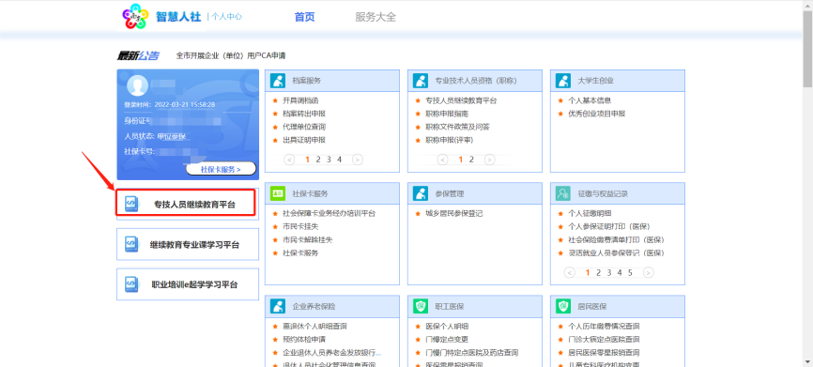

图（9）

进入“南京市专业技术人员继续教育学习平台”后，做好人员基本信息维护，点击在线课程学习（如图10），进入公需课和知识更新工程专题两个学习模块。根据所需学习內容进行选择，选择“公需课”，点击“公需课”模块进入学习（如图11）；选择“知识更新工程专题”，点击“知识更新工程专题”模块进入学习，知识更新工程专题学习内容是专业课知识（如图12）。

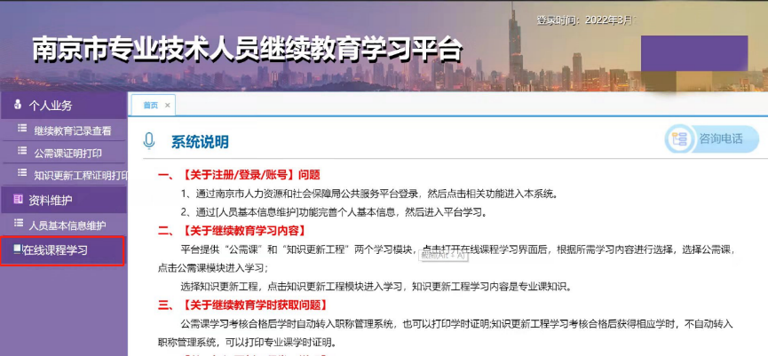

图（10）

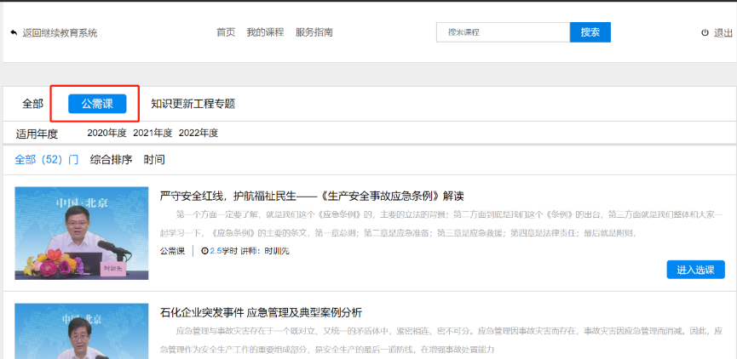

图（11）

公需课的学习每年不少于30学时，学习考核通过后，打印继续教育公需课学时证明单，在申报职称时上传。

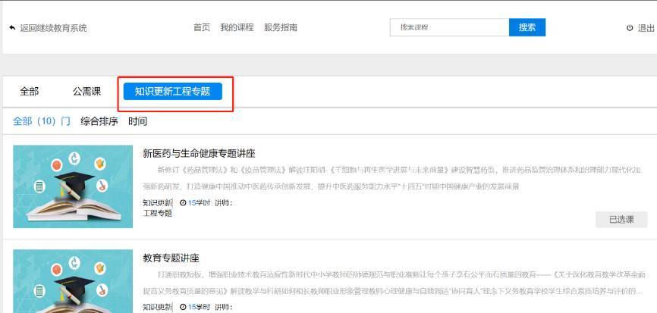

图（12）

专业技术人员申报高级职称，需参加1个知识更新工程专题线上高级研修班学习，学习结束考核合格后，打印专业课学时证明，计入专业课学时。